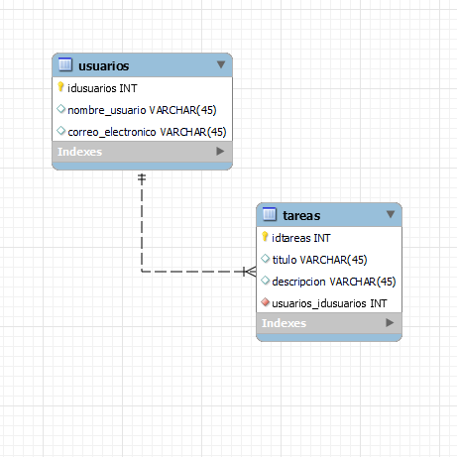

* usuarios tiene una clave primaria id que actúa como identificador único para cada usuario.
* tareas tiene una clave primaria id que actúa como identificador único para cada tarea.
* La columna id_usuario en la tabla tareas es una clave foránea que hace referencia al id en la tabla usuarios. Esto establece la relación entre las dos tablas, permitiendo que cada tarea esté asociada a un usuario específico.
* Relación de Uno a Muchos: Un usuario puede tener muchas tareas, pero cada tarea pertenece a un solo usuario.
* Esto se refleja en la clave foránea id_usuario en la tabla de tareas, que hace referencia al id en la tabla de usuarios. Cada fila en la tabla de tareas tiene un valor en la columna id_usuario que indica a qué usuario pertenece esa tarea.